本地图片文件集成

编制人员： | 陈锋
编制部门： | 软件工程研发中心
模版文件版本： | V1.3.0
适用项目范围： | 研发项目

文件修改记录表
序 | 修改人 | 修改内容 | 批准人 | 生效日期 | 版本号
1 | 陈锋 | 创建 |  | 2008－3－17
2
3
4
5
6
7
8
9
10
文件审批表
单位名称 | 负责人签字（可多人） | 签字日期
金智科技
〔
〔

目 录
1 引言 3
1.1 编写目的 3
1.2 文档范围 3
1.3 读者对象 3
1.4 术语定义 3
1.5 参考资料 3
2 处理思路 4
3 KM详细解读 4
3.1 步骤Create Directory Object 5
3.2 步骤insert filename into pk 6
3.3 步骤Insert binary file into target 8
4 创建接口 10
4.1 定义 10
4.2 关系图 10
4.3 流 12
5 其他 13
5.1 常见问题 13
5.2 注意事项 14

引言

编写目的
本文档的编写主要是为了实现在实施过程中出现的“本地图片文件集成至Oracle Blob字段”的需求。文档中详细介绍了如何将本地某文件夹中的图片文件集成到oracle的blob字段的全过程，作为以后实施时的参考文档。

文档范围

读者对象
- 研发工程师
- 工程人员

术语定义
缩写、术语 | 解 释
IKM | 集成知识模块
Blob | 二进制大对象，一般存储图片、声音文件。

参考资料
文档名称 | 来源 | 注意事项
《snps_ref_jython.pdf》 | %odi_home%\oracledi\doc\index.htm
《snps_ref_tools.pdf》 | %odi_home%\oracledi\doc\index.htm
《ODI》工具使用手册

处理思路
在这里采用如下的方式来处理本地文件夹中的图片的集成：
- 将本地文件夹中的图片文件的文件名，读到目标表的主键id字段。
这里采用java中读文件名的方法，将本地文件夹中的所有文件名读出，存放在一个数
组里，再依次将数组中的各个文件名写入目标表。
- 根据目标表中的主键（也是图片文件名），依次读取本地文件夹中的图片，写入目
标表
创建游标，通过游标循环，依次找到对应的图片，再通过DBMS_LOB的方法，将图片写入数据库的BLOB字段。

KM详细解读
做ftp上多个图片文件集成到oracle的blob字段，用到的IKM是IKM Binary File to Oracle BLOB Local，如图所示：
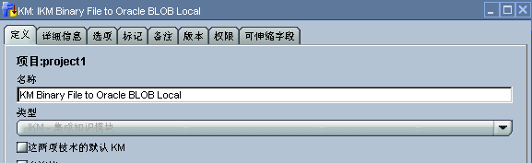
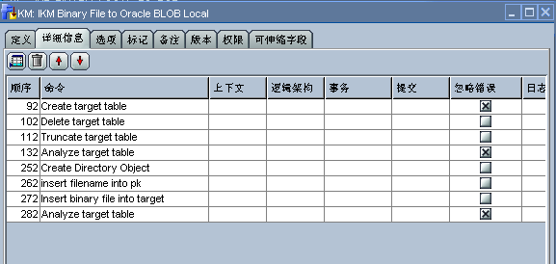

步骤Create Directory Object
这一步骤为创建directory，根据指定的SRC_DIR创建访问路径。Directory将在下
面的步骤中使用。
在目标数据库上创建directory，首先需要查看目标数据库上是否有CREATE ANY DIRECTORY的权限，如果没有，需要进入sys用户，对目标user进行授权。授权语句是：
grant CREATE ANY DIRECTORY to *** （***是指目标user）
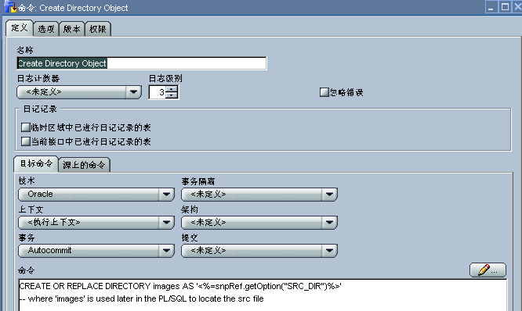
代码如下：
CREATE OR REPLACE DIRECTORY images AS '<%=snpRef.getOption("SRC_DIR")%>'
注意，这里创建的directory名称是image，将在下面的步骤中出现。

步骤insert filename into pk
这一步骤实现将文件名读取出，存入目标表的主键字段。
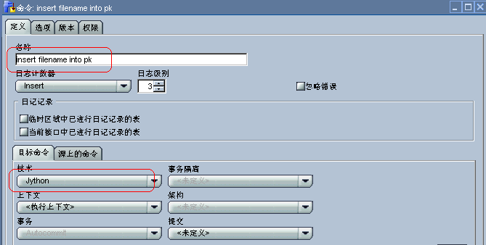
代码如下（同样使用Jython技术）：
import java
import codecs
import java.sql

from java.lang import Class
from jarray import zeros, array
from java.util import Properties
from java.io import File;
from java.util import ArrayList;
from java.util import Iterator;
from java.util import List;

try:
conn = snpRef.getJDBCConnection( "DEST" )

sql='insert into <%=snpRef.getTable("L", "TARG_NAME", "A")%>(<%=snpRef.getColList("", "[COL_NAME]", "\n\t", "", "(UK)")%>) values(?)'
pstmt = conn.prepareStatement(sql)

f = File("<%=snpRef.getOption("SRC_DIR")%>")
#dirary = zeros(20,'c')
if(f.isDirectory()):
dirary = f.list()
length = len(dirary)
# n is the length of postfix
n = len('<%=snpRef.getOption("SRC_TYPE")%>')
print '###length is '+str(length)
i = 0
while(i < length):
filename = dirary[i]
#filename = filename[:8]?????? http://www.python.org/doc/2.4.2/lib/typesseq.html
filename = filename[0:len(filename)-n]
print filename

pstmt.setString(1,filename)
pstmt.executeUpdate()
i = i+1

pstmt.close
#conn.close()
finally:
print 'ok'

- conn = snpRef.getJDBCConnection( "DEST" )表示获取目标表的数据库连接；
- sql语句在执行了替代方法后大致是：insert into 目标表（pk字段） values（？）；
- f = File("<%=snpRef.getOption("SRC_DIR")%>")根据接口指定的路径SRC_DIR生成一个file对象；
- dirary = f.list()表示将file下的所有文件名读出存放在一个数组dirary内；
- n = len('<%=snpRef.getOption("SRC_TYPE")%>')表示获得后缀名长度。
- while循环中将数组中各元素依次读出，写入目标表。filename =filename[0:len(filename)-n]表示将文件名后n位（后缀名）去掉。截取多大长度视实际情况而定。

步骤Insert binary file into target
这一步骤实现了将图片存入oracle数据库表中的blob字段。这里采用的思路是，采用
PL/SQL，设置游标，指向目标表的主键字段，由于存入目标表的主键字段与存放在临时文件夹中的图片文件名是一一对应关系，所以可以根据主键字段找到对应的图片文件，然后读入目标表中，接下来通过游标循环，将图片一一插入目标表中。
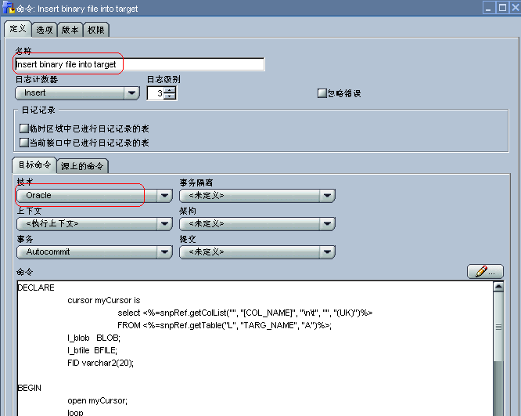
代码如下：
DECLARE
cursor myCursor is
select <%=snpRef.getColList("", "[COL_NAME]", "\n\t", "", "(UK)")%>
FROM <%=snpRef.getTable("L", "TARG_NAME", "A")%>;
l_blob BLOB;
l_bfile BFILE;
FID varchar2(20);

BEGIN
open myCursor;
loop
fetch myCursor into FID;
exit when myCursor %NOTFOUND;

l_bfile := BFILENAME('IMAGES', FID || '<%=snpRef.getOption("SRC_TYPE")%>');
update <%=snpRef.getTable("L", "TARG_NAME", "A")%> t
set t.<%=snpRef.getColList("", "[COL_NAME]", ",\n\t", "","UD1")%> = empty_blob()
where t.<%=snpRef.getColList("", "[COL_NAME]", "\n\t", "", "(UK)")%> = FID

RETURN
<%=snpRef.getColList("", "[COL_NAME]", ",\n\t", "","UD1")%>
INTO l_blob;

-- picks out the UD1 col as the BLOB target col
DBMS_LOB.fileopen(l_bfile, Dbms_Lob.File_Readonly);
DBMS_LOB.loadfromfile(l_blob, l_bfile, DBMS_LOB.getlength(l_bfile));
DBMS_LOB.fileclose(l_bfile);
end loop;
end;

- DECLARE cursor myCursor is……表示创建游标，指向目标表的主键。
- fetch myCursor into FID，在游标循环中，将当前游标中的主键指定给FID。
- l_bfile := BFILENAME('IMAGES', FID || '<%=snpRef.getOption("SRC_TYPE")%>')，IMAGES是服务器中的物理目录名，即上一步骤中指定的directory，FID || '<%=snpRef.getOption("SRC_TYPE")%>'表示将主键与'<%=snpRef.getOption("SRC_TYPE")%>'做字符串连接操作，生成的就是图片文件名。BFILENAME操作返回的是一个BFILE文件位置指针，指向FID || '<%=snpRef.getOption("SRC_TYPE")%>'这个文件。
- DBMS_LOB.fileopen(l_bfile, Dbms_Lob.File_Readonly)，打开l_bfile文件，Dbms_Lob.File_Readonly是指打开的模式（Readonly）。
- DBMS_LOB.loadfromfile(l_blob, l_bfile, DBMS_LOB.getlength(l_bfile))，将l_bfile指向的文件读到l_blob这一BLOB字段。
- DBMS_LOB.fileclose(l_bfile)，关闭l_blob。

创建接口
做一个测试接口，目标表是TEST_BINARUFILE_IMAGE，本地存放图片的文件夹是：d:/temp，文件类型都是.jpg。

创建接口前，还需要查看文件夹中是否存在图片缓存文件Thumbs.db，如果存在，要将其删除。可对照参考《FTP图片文件集成》中介绍的办法。

定义
新建接口，输入名称INT_BINARY_LOCAL_TO_BLOB。
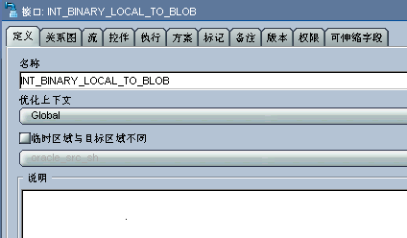

关系图
将目标表TEST_BINARUFILE_IMAGE分别拖拽到“源”框和“目标数据存储”框中，并自动映射。
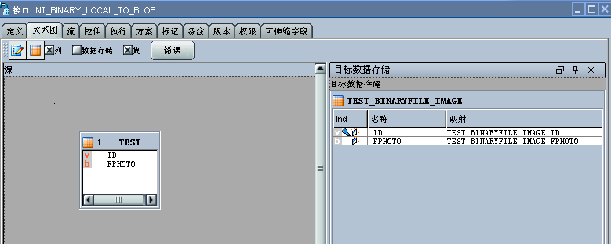
完成映射后，在窗口下方的映射框中，为Blob字段“image”指定标记UD1，这里必须指定为UD1，因为IKM中是以UD1来识别Blob字段的。
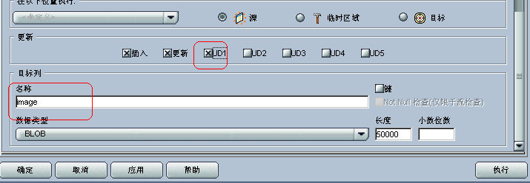
设定id字段为“键”。
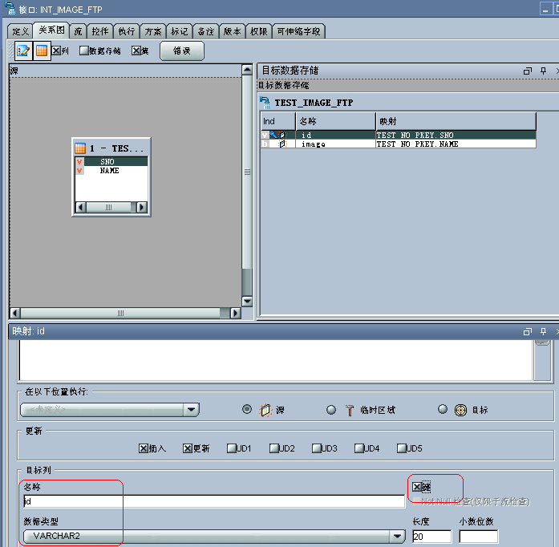

流
在“流”框中，选择IKM Binary File to Oracle BLOB Local，指定SRC_DIR
（d:/temp），SRC_TYPE指定为.jpg。
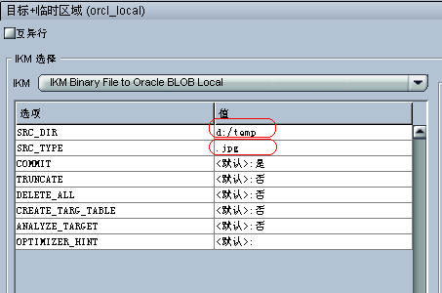
注意：这里的路径名一定要是d:/temp，而不能是d:\temp。

“确定”，执行接口，在Operator中查看，
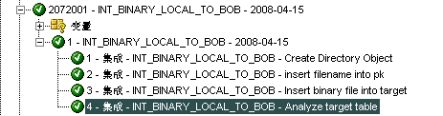
接口执行成功，到目标表中查看，发现id号和照片都已经集成过来了。
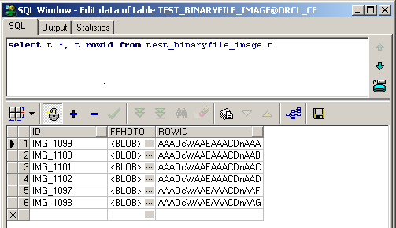

其他

常见问题
- 执行Insert binary file to target时报错：
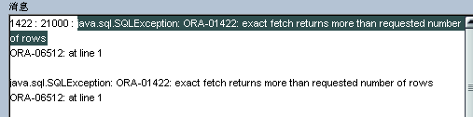
问题可能在于目标表中保存了重复的id字段，将id字段读到游标进行循环时出现错误。
解决办法：检查目标表的id字段，查看是否有重复字段。
- 执行create directory object操作时报错：
1031 : 42000 : java.sql.SQLException: ORA-01031: insufficient privileges
java.sql.SQLException: ORA-01031: insufficient privileges
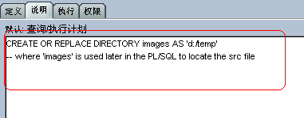
原因：目标表的user没有足够的权限——create any directory
解决办法：system用户下为目标表所在的user授权
grant CREATE ANY DIRECTORY to sh
这里sh是目标表的user。

注意事项
- 采用IKM Binary File to Oracle BLOB_ftpbatchimage做ftp图片文件的集成，须保证ODI、ORACLE数据库服务器、本地存放图片的临时文件夹这三者在同一台Server上。
- 在集成进行之前，要对IKM进行修改，如ftp的IP地址，登录名、密码、文件名后缀、路径。
- 要注意目标表的user的权限，看是否有CREATE ANY DIRECTORY的权限。
- 对ftp的一些处理方法可以查看%odi_home%\oracledi\lib\scripting\Lib\snpsftp.py文件。
- 文档中的IKM Binary File to Oracle BLOB_ftpbatchimage保存在当前目录的KM文件夹中。

